Comunicato stampa

Il progetto prende colore

Quando il colore costruisce lo spazio

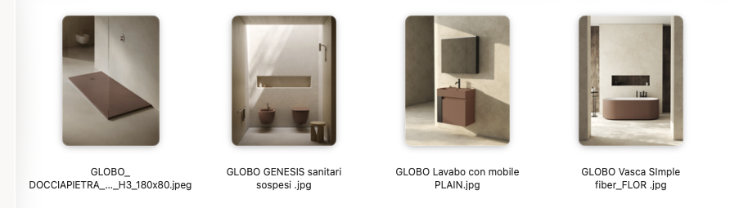
Finitura BdC, Bagno di Colore: mattone

In un momento in cui l'interior design privilegia continuità materica, equilibrio visivo e atmosfere avvolgenti, Globo propone una nuova cultura del colore, nella quale ogni elemento dialoga con gli altri in un linguaggio coerente e sofisticato.
Il colore supera così la dimensione decorativa per diventare materia d'architettura, capace di mettere in relazione superfici, volumi e arredi, conferendo allo spazio una nuova identità.
Questa visione prende forma in Bagno di Colore (BdC), il progetto esclusivo dell’azienda italiana che integra ceramica, arredo e architettura in un unico sistema. Più che una semplice palette cromatica, Bagno di Colore è uno strumento progettuale che attraversa l'intero ambiente bagno, utilizzando materia, finiture e cromie definirne l'identità, valorizzarne le proporzioni e amplificarne la percezione.
La possibilità di estendere la stessa finitura a lavabo, sanitari, piatto doccia e vasca consente di costruire ambienti armonici e dall’identità ben definita, nei quali la ceramica supera la propria funzione originaria per diventare materia espressiva: una superficie capace di modellare la luce e creare una naturale continuità con l'intero progetto d'interni.
Lavabo con mobile Plain, piatto doccia Docciapietra, vasca freestanding Flor e sanitari sospesi Genesis rappresentano così le espressioni di un unico sistema, pensato per offrire ad architetti e interior designer la possibilità di sviluppare ambienti coordinati, fluidi e coerenti.
Il mobile con lavabo Plain esprime l'integrazione tra arredo e ceramica attraverso volumi rigorosi, superfici continue e proporzioni essenziali, trasformando il lavabo in un elemento architettonico perfettamente integrato nello spazio.
Compatto e sospeso, Plain, è una soluzione funzionale e rigorosa caratterizzata da un vano-contenitore laterale in acciaio nero con tre scomparti a giorno.

ll piatto doccia Docciapietra interpreta il concetto di continuità architettonica attraverso una superficie in TEKORSTONE® dall'effetto pietra, che estende il linguaggio materico dell'ambiente fino alla zona acqua. Il profilo ultrasottile e la possibilità di installazione a filo pavimento eliminano la percezione del limite, trasformando la doccia in una naturale prosecuzione dello spazio e rafforzando quella sensazione di fluidità che caratterizza il bagno contemporaneo. Disponibile in quattro profondità, lunghezze da 70 a 200 cm – anche su misura – cinque colori e con copripiletta perfettamente coordinato, Docciapietra offre ad architetti e interior designer uno strumento progettuale capace di coniugare libertà compositiva, coerenza estetica e qualità materica.
La vasca freestanding simple fiber Flor con caratteristica trama cannettata nella parte esterna e dalle dimensioni generose170×80 cm, interpreta il bagno come luogo di benessere contemporaneo: la sua presenza scultorea scandisce lo spazio con naturale equilibrio, mentre la continuità cromatica ne alleggerisce la percezione, integrandola nell'architettura complessiva.
Lo stesso linguaggio coinvolge infine i sanitari sospesi Genesis, che completano il progetto con naturalezza, contribuendo a costruire un ambiente dove ogni elemento sembra nascere dallo stesso gesto progettuale.
Il risultato è uno spazio essenziale e armonico, dove la continuità cromatica valorizza forme, materiali e proporzioni, lasciando che sia la luce a scolpire i volumi e a definire l'identità dell'ambiente.

Globo
Dal 1980, una storia di successi, centrati sulla valorizzazione delle risorse umane e su un equilibrato rapporto con l’ambiente, hanno portato Globo a conquistare una posizione di assoluto rilievo nel panorama delle aziende del comparto igienico-sanitario e dell’arredo bagno.
Impegnata da sempre a interpretare i gusti e le nuove tendenze, Globo guarda al futuro con continue innovazioni di processo e di prodotto che richiedono l’integrazione delle più diverse competenze, dal design all’ingegneria, dalla chimica dei materiali alla logistica, dal marketing alla sociologia.
Il contributo di idee, di creatività e di capacità professionali del team di persone che intervengono in tali processi consente di realizzare prodotti di indiscussa qualità, affidabili, tecnologicamente avanzati e di elevato contenuto stilistico.

Benvenuti nell’universo Globo
@ Showroom Globo
Corso Monforte 15 — MM1 / MM4 San Babila
Ufficio Stampa e Digital PR: TAConline
press@taconline.it
www.taconline.it

Contatti per richieste stampa
press@taconline.it
+39 3201841476
Azienda:
CERAMICA GLOBO S.p.A.
01030 Castel Sant’Elia (VT) Italia
Loc La Chiusa
Tel. +39 0761/18731
ceramicaglobo.com
info@ceramicaglobo.com

Marketing Manager
Riccardo Bianchini
Tel. +39 0761 1873 533
riccardo.bianchini@ceramicaglobo.com

